2026 年江苏省 AI+科学与工程创新实践黑客松（高校组）
项目说明
ProRetro-Agent
基于 Agnes Harness 的逆合成路线反应难度前瞻评分系统
ProRetro-Agent: An Agnes Harness-Driven Prospective Scoring System
for Reaction Difficulty of Retrosynthetic Routes
参赛组别 | 本科生组
参赛单位 | 苏州大学 国际创新药学院
团队成员 | 施嘉仪（药学） 张睿阳（生物制药·中外合作办学）
作品形态 | 可运行软件作品 + 冻结科研资产 + 运行与验证证据
智能体底座 | Agnes Harness（AGH）

2026 年 10 月
提交材料：项目说明

目 录
一、项目概览 3
二、问题来源与选题依据 4
2.1 真实场景：路线规划之后的"选哪条先做" 4
2.2 现有工具与指标留下的缺口 4
2.3 我们的问题定义 4
2.4 与赛事主题的契合 4
三、项目目标与边界 5
3.1 项目目标 5
3.2 明确不做什么 5
四、核心方法 5
4.1 总体技术路线 5
4.2 基准路线集与参考语料 6
4.3 反应抽取与统一规范化 7
4.4 三个预测因子 7
4.5 难度模型、不确定性与置信度 8
4.6 路线级聚合与排序 8
4.7 平台接入：只做后验评分，不动搜索 8
4.8 数据冻结、专家标注与防泄漏 9
4.9 系统不变量 9
五、Agnes Harness 执行闭环 10
5.1 底座与模型配置 10
5.2 五环节闭环及其在本作品中的真实实例 10
5.3 三个真实工作会话 10
5.4 深度案例：BLOCKED 的根因定位与修复 11
5.5 自我约束：三个可核验的细节 12
六、验证方式与验证结论 13
6.1 六层验证体系 13
6.2 正常、边界与失败三类测试样例 13
6.3 学科匹配验证 14
6.4 锁定测试集基准结果（如实报告） 14
6.5 复现性与工程测试 15
6.6 科学边界声明 15
七、可运行作品与复现方式 16
7.1 交付形态 16
7.2 三种运行方式 16
7.3 输出物 16
7.4 环境与依赖 16
八、创新点与应用价值 17
九、独立完成与素材来源说明 17
附录 A 交付物清单与证据索引 18
附录 B 术语与缩写 18

一、项目概览
ProRetro-Agent 用一个可复现、可审计的计算流程回答一个具体的药物化学问题：当实验条件未知时，逆合成路线的每一步反应，相对而言有多难做？用户只需输入目标分子的 SMILES，系统即自动完成逆合成搜索、反应步骤抽取、三个化学特征的确定性计算、有序回归难度推断与路线级排序，并输出每一步反应的反应难度（0–100）、不确定性（0–1）与置信度（高 / 中 / 低），同时给出整条路线的瓶颈难度、平均难度与最不稳步骤。
作品全部智能体执行由 Agnes Harness 完成，覆盖"任务规划—工具调用—执行反馈—结果验证—异常处理"完整闭环；科研侧的科学定义、特征顺序、模型参数、阈值与排序规则全部冻结并受 SHA256 保护，运行时不重算、不修改。
表 1 项目与团队信息
项目 | 内容
项目名称（中文） | ProRetro-Agent：基于 Agnes Harness 的逆合成路线反应难度前瞻评分系统
项目名称（英文） | ProRetro-Agent: An Agnes Harness-Driven Prospective Scoring System  for Reaction Difficulty of Retrosynthetic Routes
参赛组别 | 本科生组
参赛单位 | 苏州大学 国际创新药学院
团队成员 | 施嘉仪（苏州大学 国际创新药学院·药学·本科）：科学侧，负责反应难度定义与化学信息学实现、专家标注组织与一致性分析、数据划分与冻结、模型训练与基准验证  张睿阳（苏州大学 国际创新药学院·生物制药（中外合作办学）·本科）：工程侧，负责 Agnes Harness 编排与执行、可运行作品打包与跨机部署、验证证据链与图形界面实现
智能体底座 | Agnes Harness（本地部署，profile local-dev，preset standard-windows）
赛事方向 | AI4S 与科学实验 / 材料化学 / Agent 与 Harness 工程

表 2 关键指标速览
维度 | 关键数字
基准路线集 | 40 个目标分子 · 358 条路线 · 828 个反应步骤 · 537 个唯一反应
参考反应语料 | Open Reaction Database 官方发布 178,224 条 → 去重后 4,946 条唯一反应
专家标注 | 3 位标注者 × 300 条反应 = 900 条评分；序数 Krippendorff α = 0.783
数据划分 | 开发集 244 条 · 锁定测试集 47 条（5 个泄漏组），重叠计数全部为 0
难度模型 | 有序 logistic 回归（statsmodels OrderedModel），特征顺序固定为 [D_F, D_P, D_SC]
预测效力 | 锁定测试集上仅 D_F 单因子显著（τ_b = +0.269，p = 0.020）；三因子模型未获证据支持
复现性 | 三次独立运行（含清洁环境）输出字节级一致，最大数值差异 0.0
可运行作品 | 便携包 29,601 个文件 / 3.28 GB，自带模型、数据与独立 RXNFP 运行时
AGH 闭环 | 三个真实工作会话：419 次工具调用 · 770 次校验信号 · 762 次通过
环境验证 | 15 项组件版本一致；25 项受保护资产 SHA256 全部匹配

二、问题来源与选题依据

2.1 真实场景：路线规划之后的"选哪条先做"
在药物化学与合成工艺研发中，同一个目标分子通常存在多条可行的逆合成路线。计算工具可以自动枚举路线，但枚举之后仍要由人回答一个成本很高的问题：这些路线里，哪一条更值得优先投入实验？更具体地说，某条路线中的每一步反应，相对而言有多难做？
逆合成路线往往由最难的一步控制——一条包含 5 步反应、其中 1 步是罕见转化或存在明显位阻与选择性风险的路线，其实际风险常常高于一条包含 3 步常规转化的路线。因此，路线层面的比较需要的是"逐步骤的难度"，而不是"整条路线的平均可及性"。

2.2 现有工具与指标留下的缺口
缺口一：逆合成工具输出的是路线集合，而不是难度。以 AiZynthFinder 为代表的开源工具基于公开的 USPTO 反应模板与 ZINC 可购化合物库，用蒙特卡洛树搜索（Monte Carlo Tree Search，MCTS）生成路线，并给出"是否可解"与 state score 排序。state score 是搜索期启发式的产物，它描述的是搜索策略对节点的偏好，而不是化学反应本身在实验室中的实施难度。
缺口二：已有的分子级指标不能用于逐步比较。合成可及性评分（SA score）一类指标刻画的是"一个分子整体是否难合成"，其自变量是一个分子；而本项目需要刻画的是"前体到产物这一步反应有多难"，其自变量是一个反应。二者不是同一个对象，直接搬用会产生系统性错配。
缺口三：现有研究很少回答"条件未知时怎么办"。反应难度在实践中高度依赖条件（催化剂、溶剂、温度、时间），但针对 AiZynthFinder 生成的候选转化，实验条件在生成时并不存在。如果强行加入条件预测模型，误差会在"条件—难度"两级之间传播，且需要远超本科团队能力的数据条件。

2.3 我们的问题定义
针对上述缺口，本项目把问题收敛为一条可执行的、自洽的科学问题：
在缺少具体反应条件的前提下，能否借助反应可行性、历史先例与结构复杂度变化，为逆合成路线中的每一步反应给出具有化学意义、可复现、可审计的相对难度排序，并让结论的强度与证据强度相匹配？

这个定义包含两个刻意的设计原则。第一是条件不可知（condition-agnostic）：系统只用与条件无关的结构与先例证据评分，不假装知道条件。第二是证据强度匹配：每一步反应都必须同时输出不确定性与置信度，避免把"证据不足但分数偏高"误读为"这个反应一定做不了"。

2.4 与赛事主题的契合
赛事要求作品"围绕真实问题，形成任务规划、工具调用、执行反馈、结果验证和异常处理的完整闭环"，并且"所有作品须使用 Agnes Harness 作为智能体运行与执行底座"。本项目在学科侧回答一个真实的药物化学问题，在工程侧把这一回答做成可运行、可复现、可审计的系统，并由 Agnes Harness 承担全部智能体执行——两端由同一套验证证据串起来。

三、项目目标与边界

3.1 项目目标
- 科学目标：把"反应步骤的相对难度"定义为可计算、可校准、可接受检验的量——反应难度 D_reaction ∈ [0, 100]、不确定性 U ∈ [0, 1]、置信度 high / medium / low，并明确它不是什么。
- 数据与模型目标：用公开反应语料与盲化专家标注，训练并冻结一个有固定特征顺序与决策阈值的有序回归模型；划分开发集与锁定测试集，保证标注过程盲化、划分过程无泄漏、测试集只解封一次。
- 智能体目标：以 Agnes Harness 作为唯一的智能体运行与执行底座，完成"任务规划—工具调用—执行反馈—结果验证—异常处理"的完整闭环，使每一次运行都留下可核验的证据。
- 交付目标：交付可在普通无 GPU 的 Windows 电脑上复现的可运行作品（图形界面与命令行入口）、冻结科研资产、自检脚本，以及运行与验证证据。

3.2 明确不做什么
不做的事 | 理由
不预测实验成功率、收率 | 公开数据无法支持该目标；模型可行性概率与实验成功率是两个不同的量
不预测最优反应条件、催化剂、溶剂、温度、时间 | 候选转化在生成时不存在条件标签，强行预测会把误差传播到难度结论中
不评估安全性、成本、环境影响与毒性 | 与"实施难度"是正交维度，混入后会破坏分数的可解释性
不引入 SA score 等分子级可及性指标 | 对象层级不同（分子 vs 反应步骤），会破坏三特征设计
不修改 AiZynthFinder 的 MCTS 搜索奖励、UCB、扩展先验与路线评分 | 本阶段回答的是"评分器能否描述反应难度"，而不是"如何用难度指导搜索"，边界必须清晰

四、核心方法

4.1 总体技术路线
系统由六步确定性流程构成（图 1）。输入目标分子 SMILES 后：① 用 RDKit 2023.9.6 做化学标准化与合法性校验；② 用 AiZynthFinder 4.4.1 执行 MCTS 逆合成搜索（参数 C = 1.4、迭代上限 100、时间上限 120 秒、最多 6 步反应），扩展策略使用 USPTO 模板与 ONNX 模型，可购性由 ZINC 库存判定，并用快速过滤模型（cutoff = 0.05）计算模型可行性概率；③ 从路线树中抽取反应步骤，统一写作"前体 >> 产物"；④ 计算三个确定性特征；⑤ 用冻结的有序回归模型推断反应难度、不确定性与置信度；⑥ 做路线级聚合与确定性排序，输出 Dashboard、CSV / Parquet 结果与审计 manifest。
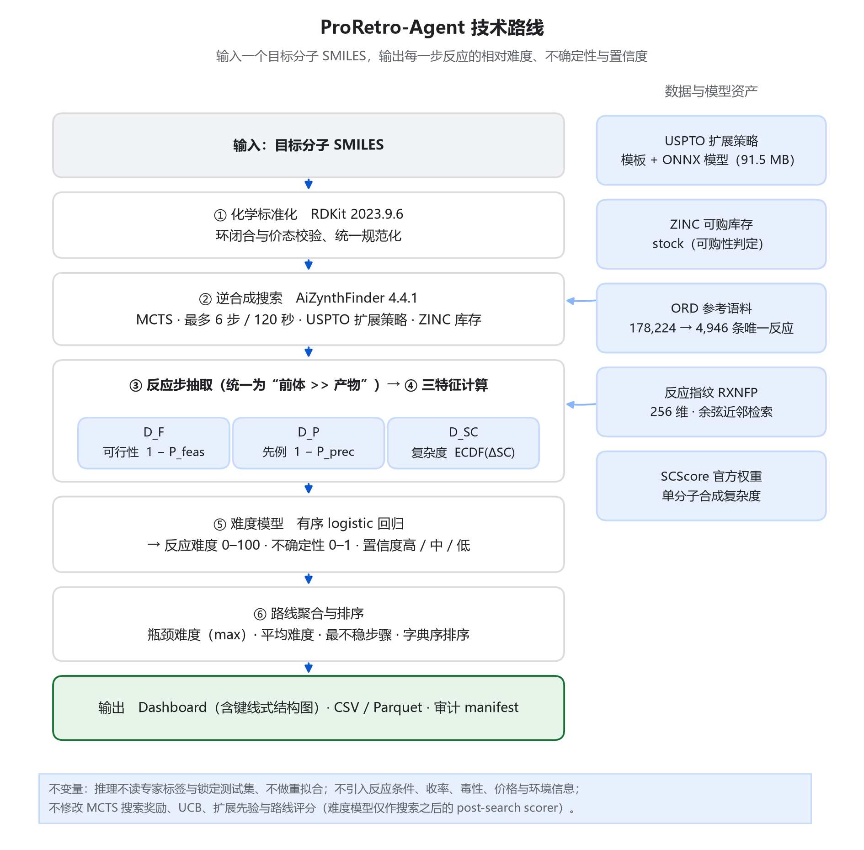
图 1 ProRetro-Agent 技术路线：数据与模型资产、六步确定性流程、三个预测因子与输出对象
需要强调的是：流程中没有任何一个科学数值由语言模型生成。三个特征由确定性工具计算，难度由冻结模型推断，解释文本由固定模板拼接；语言模型只负责编排、检查与报告。

4.2 基准路线集与参考语料
表 3 基准路线集与参考语料
资产 | 规模与来源 | 在系统中的作用
目标分子 | 40 个公开小分子（PubChem CID 与 SMILES） | 生成基准路线集，作为专家标注的抽样总体
生成路线 | 358 条路线 / 828 个反应步骤 / 537 个唯一反应 | 特征计算与标注抽样的对象
扩增与过滤模型 | USPTO 扩展模型（91.5 MB）、模板库、快速过滤模型（cutoff = 0.05） | MCTS 扩展、模板匹配与可行性概率
可购化合物库 | ZINC 库存（stock） | 判定路线终点是否可购
参考反应语料 | Open Reaction Database 官方 GitHub 发布（commit 05fe1a62，许可 CC-BY-SA-4.0）：178,224 条输入记录 → 规范化与去重后 4,946 条唯一反应 | 先例检索与 ΔSC 经验分布的拟合基准
被拒记录 | 1,839 条（格式非法 288 条、RDKit 解析失败 1,551 条） | 单独保留、不参与指纹计算，不做猜测性修补
反应指纹模型 | RXNFP 0.1.0（256 维，独立 Python 运行时） | 反应相似度与近邻检索
合成复杂度模型 | SCScore 官方权重（1024-Bool） | 单分子合成复杂度

4.3 反应抽取与统一规范化
路线树按固定规则抽取为反应步骤行，而不是根据树图推测反应。所有反应统一为正向写法"前体 >> 产物"：先把前体的规范 SMILES 排序后拼接，再与产物组成反应式，最后对该字符串取 SHA256 作为反应哈希。规范化只做去原子映射、保留立体化学与形式电荷、保留同位素；刻意不做脱盐、不做中和、不做最大片段选择、不做互变异构归一化，因为这些操作会静默改变反应定义，使"同一反应"在不同运行中不可比。

4.4 三个预测因子
表 4 三个预测因子的定义、实现与关键设计决策
因子 | 定义 | 实现与参数 | 关键设计决策
可行性难度 D_F | D_F = 1 − P_feas | P_feas 取自 AiZynthFinder 快速过滤模型，cutoff = 0.05 | 只取原始概率、不使用布尔结果；不使用该模型的筛选接口，避免改变搜索过程
前例难度 D_P | P_prec = S_max · (1 − e^(−N_analog / N0))，D_P = 1 − P_prec | RXNFP 256 维指纹、余弦相似度，tau = 0.80、N0 = 10、top_k = 100；参考集 4,946 条 | 要求"高相似度 × 多先例"同时满足，单个相似反应不足以得到高支持
合成复杂度增量 D_SC | ΔSC = SC(产物) − max(SC(前体))；D_SC = ECDF_right(ΔSC) | SCScore 官方权重；经验分布由 4,748 条单产物参考反应拟合 | 用 max 而非 sum，避免前体数量本身影响该项；用经验累积分布而非人为 min–max 归一化

设计决策一：可行性只作后验特征，不在搜索中剪枝。若让快速过滤模型在 MCTS 搜索过程中删除低分节点，则后续所有"难度"分析都建立在被预先筛过的候选集合上，产生明显的选择偏倚。因此系统在研究配置中让搜索自由展开、把可行性概率作为评分阶段的一个特征；生产配置保留快速过滤以加速日常使用，两套配置的差异被显式记录，且二者除过滤项外参数完全一致。
设计决策二：先例支持要求"高相似 × 多先例"。P_prec 采用饱和形式：相似度越高起步越高，但只有在相似反应数量足够时才趋近于 1。例如一个相似度为 0.95 但只有 1 条先例的反应，其支持度远低于一个相似度 0.95 且有数十条相似底物先例的反应。这与合成化学家的直觉一致——在大量相似底物上反复出现的转化，通常比几乎无先例的转化更容易实施。
设计决策三：复杂度用增量、归一化用经验分布。ΔSC 取产物与最复杂前体之差，反映"这一步把结构复杂度提升了多少"；再用参考语料上的经验累积分布把它映射到 0–1，其含义是"该反应的复杂度提升高于参考库中多少比例的反应"。相比人为设定 min–max 区间，经验分布不需要外部假设，也更容易在报告中解释。

4.5 难度模型、不确定性与置信度
模型。反应难度由有序 logistic 回归（ordinal logistic regression）给出，实现为 statsmodels 0.14.4 的 OrderedModel（分布 logit、优化器 bfgs、迭代上限 1000，收敛）。输入被严格固定为三个特征、顺序固定为 [D_F, D_P, D_SC]，不允许增加分子量、模板概率、路线长度或其他描述符。三个输入经模型得到三个等级概率，进而换算为连续难度：
D_reaction = 50 × P_medium + 100 × P_difficult，取值区间 [0, 100]，数值越低表示越容易。
为什么用学习模型而不是加权和。项目在开发阶段使用过 0.45 / 0.40 / 0.15 的固定权重作为管线自检基线，但这个基线只用于开发对照，不是最终方法。原因很直接：人为权重无法回答"为什么先例占 40%"这样的追问。冻结模型的三项权重由专家标注数据拟合得到（最终系数：D_F 为 +0.047、D_P 为 −0.166、D_SC 为 −0.122），并且系统对系数符号异常采取"记录警告但不人工修正"的策略，保持结果可追溯。
不确定性。每一步反应同时输出解析式不确定性：
U = [4 × P_feas × (1 − P_feas) + (1 − P_prec)] / 2，取值区间 [0, 1]。
第一项在可行性概率接近 0.5 时最大，代表模型自身最犹豫；第二项代表历史先例不足。二者都指向"证据薄弱"，而不是"反应一定很难"。
置信度分档。阈值取开发集上 U 的分位数：q33 = 0.3005、q67 = 0.5007（锁定测试集不参与阈值计算）。U ≤ q33 记为 High，q33 < U ≤ q67 记为 Medium，U > q67 记为 Low。开发集三档分布为 81 / 82 / 81 条，避免了"把证据不足的样本包装成高置信度"。
确定性解释。每一步反应可生成人类可读解释，但解释文本由固定模板依据结构化数值拼接，例如"该反应被判为相对困难，主要原因是相近先例支持较弱，且合成复杂度提升高于参考库平均水平"。语言模型不参与难度解释的自由生成。

4.6 路线级聚合与排序
一条路线由多个反应步骤组成，系统输出三个路线级量：瓶颈难度（该路线中最难的一步，取 max）、平均难度（算术平均）与路线不确定性（各步最大值，即最不确定的一步决定整条路线的置信上限）。
路线比较采用字典序（lexicographic）排序，而不是把瓶颈与均值加权混合成一个新分数：先按是否已解（solved 优先），再按瓶颈难度升序，瓶颈相同时按平均难度升序，再按原始 state score 降序、原始排名升序、route_id 升序。字典序的好处是每一层比较依据都可以单独解释，不需要引入一个无法溯源的"路线总分"。

4.7 平台接入：只做后验评分，不动搜索
难度模型以 post-search scorer 的形式接入 AiZynthFinder：ReactionDifficultyScorer 继承平台 Scorer，把"难度越低越好"转换为平台约定的"分数越高越好"：
ease score = 1 − 瓶颈难度 / 100
结果页仍然展示 0–100 的难度值，用户不会只看到一个 ease score。接入被限制在搜索之后的后处理排序环节：post_search_only = true、mcts_modified = false，搜索奖励、UCB、反向传播、扩展先验与路线评分均未被修改。这一边界不是工程妥协，而是研究设计的一部分——本阶段要回答的是"评分器能否描述反应难度"，而不是"如何用难度指导搜索"。

4.8 数据冻结、专家标注与防泄漏
表 5 专家标注协议与结果
环节 | 具体做法 | 结果
抽样 | 对 537 个唯一反应按三个特征的三分位做 3×3×3 分层抽样（27 个非空层） | 抽样 300 条，随机种子 42
盲化 | 标注模板仅显示反应编号、反应式、前体与产物结构；难度相关字段一律不可见 | 盲化字段审计通过，标签列留空
量表 | 0 = 容易 / 1 = 中等 / 2 = 困难 / 3 = 不确定（可弃权） | 协议版本 stage7_expert_annotation_protocol_v1
标注 | 3 位标注者独立标注，呈现顺序各自随机（种子 4201 / 4202 / 4203） | 900 条评分（3 × 300）
一致性 | 序数 Krippendorff α（弃权按缺失处理） | α = 0.783（有效 291 条；完全一致率 52.9%）
仲裁 | 不一致样本进入仲裁表，由人工确定最终标签 | 完全一致 129 条、需仲裁 171 条、弃权 9 条
最终标签 | 弃权样本不强行映射为等级，单独统计 | 291 条标签进入建模，9 条弃权保留统计

表 6 数据划分与防泄漏控制
项目 | 做法 | 结果
划分策略 | 按反应级泄漏组做分层分组五折划分（StratifiedGroupKFold，随机种子 42） | 开发集 244 条（32 个泄漏组）、锁定测试集 47 条（5 个泄漏组）
类别分布 | 开发集 容易 73 / 中等 98 / 困难 73；锁定测试集 15 / 22 / 10 | 三档均有覆盖
重叠检查 | 反应哈希、目标分子、泄漏组三个层面 | 重叠计数全部为 0
测试集纪律 | 锁定测试集只解封一次，且不得用于拟合、特征选择、阈值选择、不确定性校准或超参选择 | 解封回执：一次性解封，未调参、未修改测试集、解封前未计算指标
泄漏审计 | 精确匹配、重复哈希、训练—测试目标重叠、训练—测试反应重叠、参考库—测试精确重叠等 | 全部重叠计数为 0，审计状态通过
冻结 | 科学定义、特征顺序、模型参数、阈值与排序规则构成冻结对象 | 运行时不重算、不修改；25 项受保护资产逐字节校验

4.9 系统不变量
推理阶段不读取专家标签、不读取锁定测试集、不做拟合或重拟合；不引入反应条件、收率、价格、安全、毒性、环境信息；不替换可行性模型、不替换反应指纹、不替换复杂度模型；不静默填补缺失值；解释文本不推断条件或收率。以上不变量在发布前由源代码审计逐条核对。

五、Agnes Harness 执行闭环

5.1 底座与模型配置
本作品的全部智能体执行都在 Agnes Harness（本地部署，profile local-dev，preset standard-windows）中完成。AGH 启动时五个模型槽位（primary / escalation / fast / compaction / verifier）默认配置为 agnes-3.0-flash；在本作品的三个实质工作会话中，primary 槽位被切换为 deepseek-flash 与 deepseek-v4-pro：deepseek-flash 承担界面改造、进度反馈实现与故障初步定位，deepseek-v4-pro 承担模型升级后的复杂修复、分子测试编排与证据打包。任务规划、工具调用、执行反馈、校验信号与审批闸门均由 AGH 底座自身提供，与具体模型槽位无关。此处按实际会话记录说明，不作简化。

5.2 五环节闭环及其在本作品中的真实实例
表 7 Agnes Harness 五环节闭环与本作品中的真实实例
闭环环节 | AGH 提供的机制 | 本作品中的真实实例（2026-10-13）
任务规划 | 计划（todo）工具与 plan/items 事件快照 | 三个会话共 17 次计划快照；故障修复会话在动手前先输出 8 项计划，并把"确认可修改范围"单列一项——先确认启动脚本不在哈希清单内、冻结科研文件不可动
工具调用 | shell、read、write、edit、ls、grep、find、web_fetch、computer_use | 共 419 次调用（151 / 155 / 113），其中 shell 202 次：环境勘察、执行评分器、文件搬迁、哈希复算、证据打包
执行反馈 | effect/intent → effect/settled、step/start → step/end、tool/result | 每次工具调用都有配对的结果事件（ok 773 次、error 6 次、aborted 2 次）；长任务的界面进度以 @@PROGRESS@@ 结构化行回传
结果验证 | verifier/signal（含 verdict 与 reason） | 共 770 次校验信号（278 / 270 / 222），762 次通过、8 次非通过（1 次"校验能力不可用"、7 次"输出结构不符契约"）；单会话工具级校验覆盖率 151/151（100%）
异常处理 | repair/decision → 审批请求 → 模型升级 | 5 轮修复决策（repair、repair、escalate、escalate、park）→ 限时 22 秒的人工审批被驳回 → 本轮以 blocked 结束（全程 76.7 秒）→ primary 槽位升级后继续执行，已完成的真实工作未被抹掉

值得单独说明的是 AGH 的双维度评价：effect/settled 的 outcome（执行是否成功）与 verifier 的 verdict（结果是否可信）是两条独立记录。本作品中确实出现过"执行成功但校验失败"的组合，系统没有把它当作成功继续，而是交由 repair/decision 接管。此外，事件本身带有哈希链（integrity_prev / integrity_digest），异常与处置过程不可事后篡改。

5.3 三个真实工作会话
表 8 三个真实工作会话（北京时间 2026-10-13）
会话 | 时间 | 用户任务 | AGH 实际完成的工作
S1 | 01:31–02:20 | 让界面在点击搜索后显示"完成了百分之多少"的确定性进度 | 为评分器增加可选的逐阶段进度信号，把不确定态进度条改造为带百分比的确定性进度条；在真实图形界面进程中采集到 71 个单调递增的百分比（0% → 100%）；进一步证明进度开关前后搜索日志与科学输出逐字节同构，即"只改显示、不改科学结果"；同步更新哈希清单
S2 | 08:32–09:38 | 修复"原本正常运行的分子显示 BLOCKED" | 定位根因（中文路径 + AiZynthFinder 以 GBK 读取 UTF-8 配置）→ 不带编码变量复现同一报错 → 修复三处启动入口 → 修复前失败的甲醇、乙醇、阿司匹林三个分子端到端全部通过 → 验证编码变量沿 cmd → PowerShell → GUI → 评分器 → AiZynthFinder 五级子进程逐级继承 → 完整性校验 25/25 匹配、环境验证通过
S2b | 09:17–09:38 | 搬迁到纯英文路径，并修复结果页无法自动打开 | 同卷搬迁并核对文件数与总字节数完全一致（29,581 个文件 / 3,280,183,883 字节）→ 在新路径下刻意不设置编码变量端到端跑通一个分子，证明根因消除 → 定位结果页自动打开失败的真正原因（file:// URI 与 os.startfile 的组合在 Windows 上静默失败）并修复 → 更新哈希基线与桌面快捷方式
S3 | 10:47–14:19 | 测试咖啡酸逆合成；调整界面标题与字体；按赛事要求准备运行与验证证据 | 跑通咖啡酸真实逆合成（10 条路线、10 条反应评分）→ 按指令将界面标题改为 Independent Prospective Scoring System 并统一字体 → 完成一轮界面重构（设计令牌、折叠式高级设置、空状态、悬停反馈、微交互）→ 执行正常 / 边界 / 失败三类真实测试并组装证据包（5 份说明文档 + 7 个运行目录 + 84 个文件的 SHA-256 索引）

说明：S1 在 08:25–08:27 期间有 3 轮用户追问因传输错误（TRANSPORT）失败、未产生任何工具调用，随后用户新建会话 S2 继续。这一"失败—新建会话—恢复"的过程也保留在记录中，未做删改。
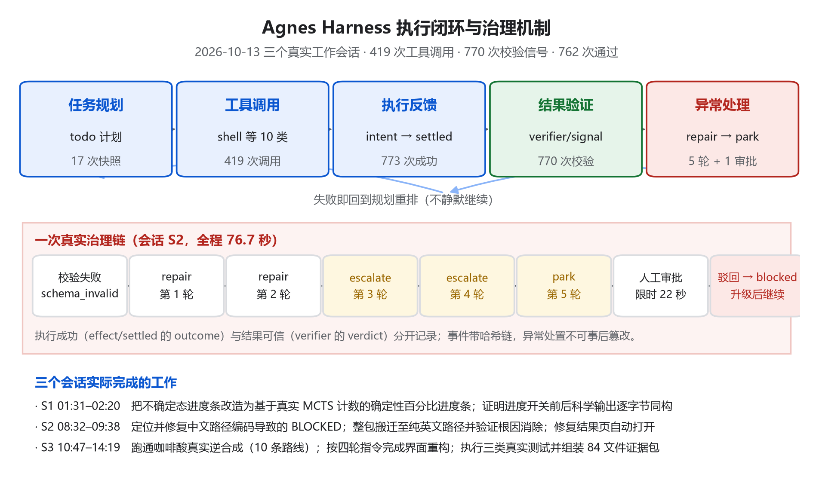
图 2 Agnes Harness 执行闭环与治理机制：五个环节、一次真实治理链与三个会话的实际产出

5.4 深度案例：BLOCKED 的根因定位与修复
这是本次作品中最能体现闭环价值的一段过程，完整步骤如下。
第一步，任务规划。收到"原本正常的分子显示 BLOCKED"后，AGH 先输出 8 项计划，并把"确认可修改范围"单列一项：先确认启动脚本不在 SHA256 基准清单内、冻结科研文件与受锁定脚本不可动，再动手修改。
第二步，工具调用与取证。用 shell 扫描运行目录、读取运行目录中的 prospective_blocker.json，提取到失败原文：UnicodeDecodeError: 'gbk' codec can't decode byte 0xae in position 398。
第三步，假设检验。设计"唯一变量"对照实验：同一份 YAML 配置，分别在不设置编码变量与设置 PYTHONUTF8=1 两种情况下读取。实测输出为：
--- A) PYTHONUTF8 unset (locale cp936) --- → RESULT: UnicodeDecodeError: 'gbk' codec can't decode byte 0xae in position 398: illegal multibyte sequence
--- B) PYTHONUTF8=1 --- → RESULT: loaded OK
由此确认根因：工具把本次运行配置写入输出目录的 YAML，其中包含含中文的绝对路径（UTF-8 编码）；AiZynthFinder 4.4.1 读取该文件时使用进程区域编码，在中文 Windows（cp936 / GBK）下必然解码失败，于是按硬停止规则写出 BLOCKED。这不是数据或模型问题，与复制也无关。
第四步，最小化修复。只修改三个启动入口脚本（launch_gui.cmd、launch_gui.ps1、run_prospective_scoring.ps1），在启动 Python 之前设置 PYTHONUTF8=1（PEP 540 UTF-8 模式），并完整备份修复前原文件。不涉及任何模型、配置或冻结科研文件的改动。
第五步，效果验证。修复前失败的三个分子在不手工设置任何环境变量的前提下端到端全部通过：甲醇（1 条路线）、乙醇（5 条路线）、阿司匹林（6 条路线）。同时单独验证编码变量沿 cmd → PowerShell → GUI → 评分器 → AiZynthFinder 五级子进程逐级继承。
第六步，回归验证。重跑包完整性测试与环境验证：25 项受保护资产的 SHA256 全部匹配、0 错误，证明冻结资产未被改动。
第七步，根本性兜底。不满足于"加一个环境变量"：把整包搬迁到纯英文路径（同卷移动，搬迁前后文件数与总字节数完全一致），并在不设置该变量的情况下再跑一次端到端，直接通过——证明问题从根上消除。
第八步，文档同步与留证据。更新部署说明、提交说明与变更记录；保留失败现场（3 个含 blocker 的运行目录）作为证据，不做删除。

5.5 自我约束：三个可核验的细节
其一，能力缺口被显式声明，而不是掩盖。界面截图能力不可用时，AGH 直接说明"本部署关闭了全屏截图功能"，并改用从真实图形界面进程采集的 71 个百分比数值作为替代证据。
其二，未完成的环节被如实标注。首轮咖啡酸任务因下载模型被中断后，AGH 主动说明"上一轮测试尚未完成"并在后续会话补跑，未把未完成描述为已完成。
其三，指令冲突被识别并声明。界面字体在四轮指令中经历了"改为 Times New Roman → 按新指令改回无衬线 → 按最终指令全量改回 Times New Roman"的往复；每一步都以最新指令为准，并留下"无残留"的检查记录。

六、验证方式与验证结论

6.1 六层验证体系
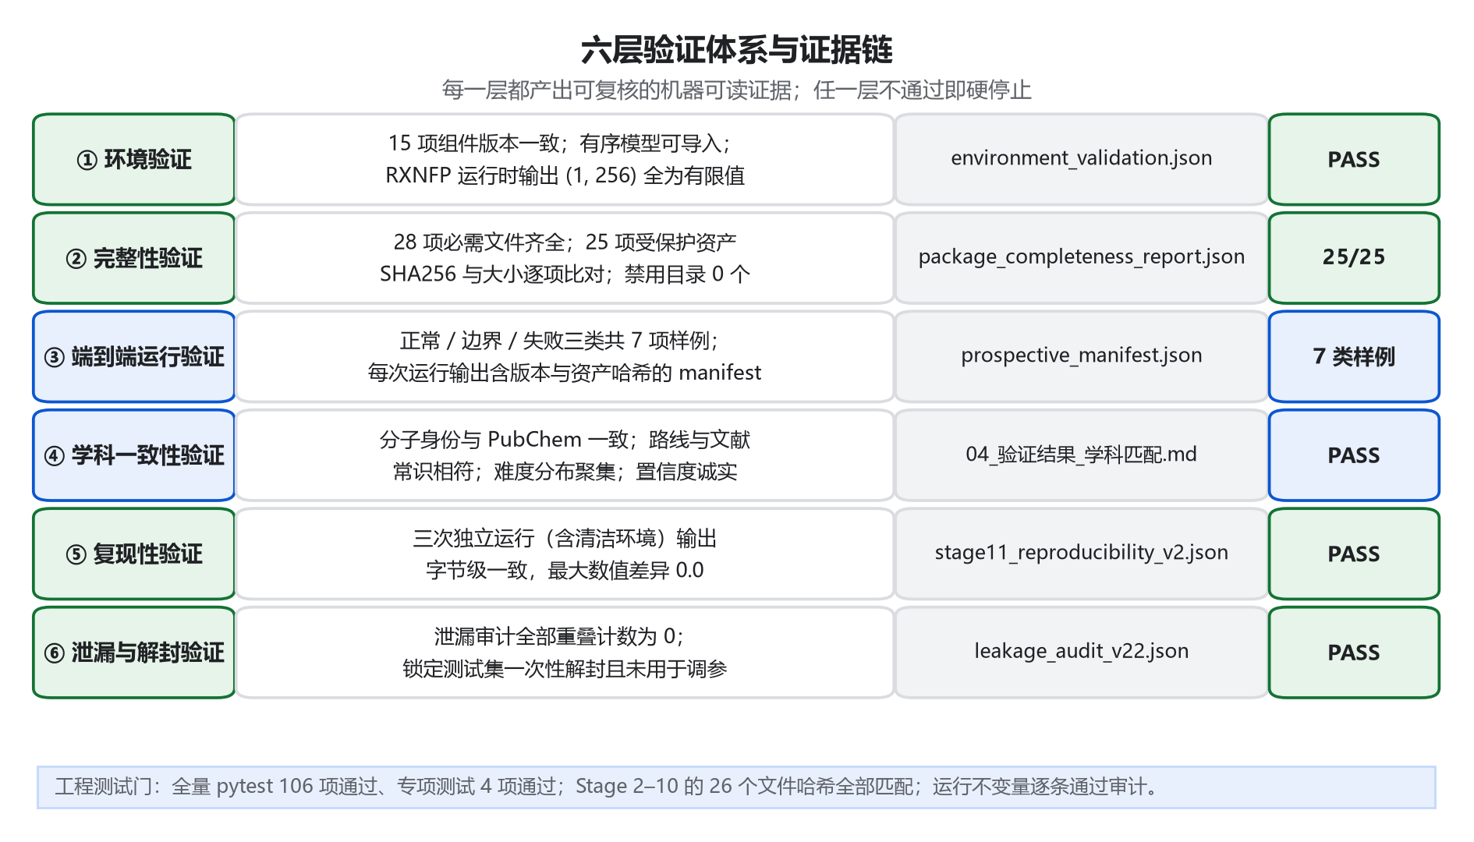
图 3 六层验证体系与证据链：每一层都产出机器可读证据，任一层不通过即硬停止

6.2 正常、边界与失败三类测试样例
表 9 正常、边界与失败三类测试样例（全部为 2026-10-13 真实执行）
类别 | 样例 | 输入 | 实际结果 | 产物目录
正常 | 咖啡酸（用户原始任务分子） | O=C(O)/C=C/c1ccc(O)c(O)c1 | 通过：10 条路线、10 条反应评分，全部已解、均 1 步反应 | prospective_runs\evidence_caffeic_20261013\
正常 | 阿司匹林 | CC(=O)Oc1ccccc1C(=O)O | 通过：6 条路线、6 条反应评分 | my_compound_003_20261013_133423\
边界 | 甲醇（可购边界） | CO | 通过：1 条路线、0 步反应，正确识别为库存内可购，未伪造反应步骤 | evidence_methanol_20261013\
边界 | 参数下界 min_routes = 0 | CCO | BLOCKED：上游工具对空路线列表抛出 IndexError；系统硬停止并写出 blocker，无脏数据外泄 | evidence_minroutes0_20261013\
失败 | 非法 SMILES | C1CCCC | 退出码 1：RDKit 环闭合与价态校验拒绝；化学标准化先于一切计算，不产生任何输出 | 无产物（设计内行为）
失败 | 非法参数组合 | min_routes = 5 > max_routes = 2 | 退出码 2：参数约束拦截并写出 blocker | evidence_badparams_20261013\
失败（已修复） | 中文路径编码 | CO | 修复前 BLOCKED（GBK 无法解码 UTF-8 配置）；修复后同类分子全部通过 | my_compound_007_20261013_015740\ 与 fix_verify_* 目录

6.3 学科匹配验证
表 10 学科匹配验证要点
验证点 | 内容 | 结论
分子身份 | 咖啡酸规范化为 C9H8O4（分子量 180.16 Da，氢键供体 / 受体 3 / 3） | 与 PubChem CID 689043 一致
路线合理性 | 返回的 1 步路线与咖啡酸经典合成路线（3,4-二羟基苯甲醛与丙二酸类缩合后水解）相符，前体在 ZINC 库存中可购 | 与文献常识一致
分数分布 | 10 条路线同属一个反应类型，瓶颈难度集中在 49.7–50.0（极差小于 0.36） | 符合同模板路线难度聚集的统计预期
置信度诚实性 | 每条路线仅 1 步反应、相近先例有限，系统据校准阈值标注为 low | 未虚报高置信度
边界行为 | 可购化合物正确终止为 0 步路线；无法成环的 SMILES 被价态规则拒绝；参数越界不产生任何伪结果 | 与化学规则一致

6.4 锁定测试集基准结果（如实报告）
在 47 条锁定测试样本（5 个泄漏组）上，以肯德尔秩相关系数（Kendall τ_b）为主指标、Spearman ρ 与三项分类指标（含二次加权 Kappa，QWK）为次指标，采用按泄漏组聚类的 bootstrap（1000 次）估计置信区间。
需要同时说明的还有三点。其一，五个构型的分类指标完全相同且退化（macro-F1 = 0.213、balanced accuracy = 0.333、QWK = 0），预测全部落在中间类。其二，成对差异的 95% 置信区间均跨越 0。其三，先例参数九格点敏感性分析（tau ∈ {0.75, 0.80, 0.85} × N0 ∈ {5, 10, 20}）得到 τ_b ∈ [−0.046, +0.126]，ΔSC 定义敏感性分析（max 前体 vs 平均前体）得到 +0.092，消融实验中"去掉可行性"为 −0.122、"去掉先例"为 +0.092、"去掉复杂度"为 −0.021——三项分析都没有改变总体结论。
表 11 锁定测试集主指标结果
模型 | 定义 | Kendall τ_b | p 值 | Spearman ρ
A | 仅 D_F | +0.269 | 0.0199 | +0.329（p = 0.0237）
B | 仅 D_P | −0.093 | 0.4423 | −0.117
C | 仅 D_SC | −0.030 | 0.7958 | −0.047
D | 冻结三因子正式模型 | −0.034 | 0.7653 | −0.048
E | 开发基线（0.45 / 0.40 / 0.15） | −0.258 | 0.0258 | −0.335

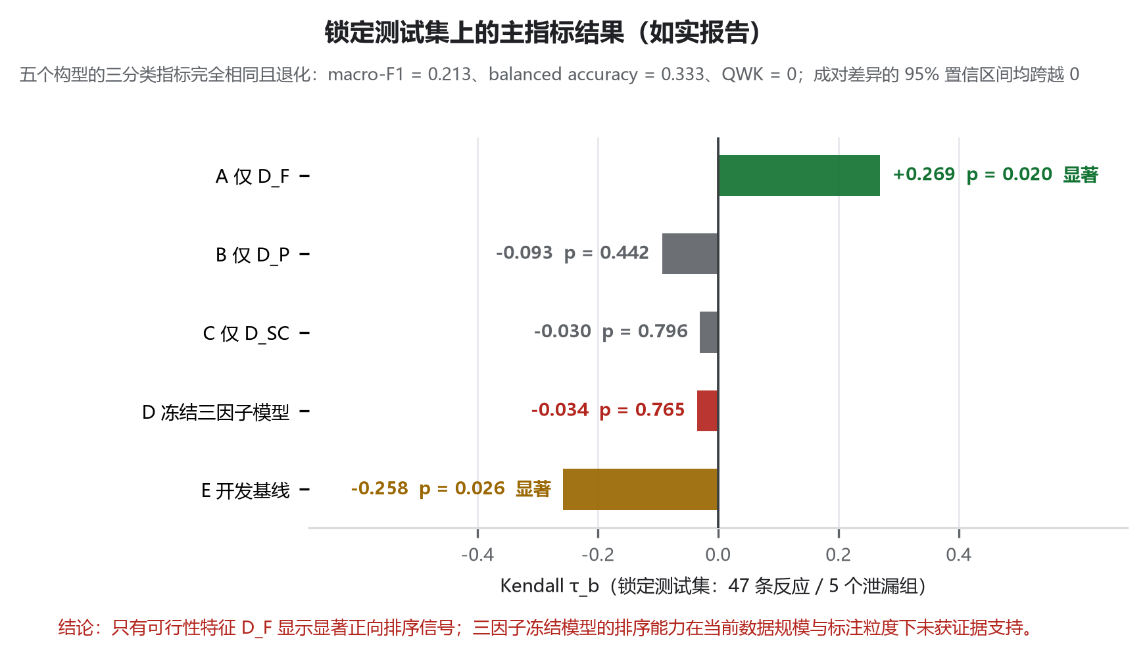
图 4 锁定测试集上的主指标结果：仅 D_F 单因子显著，三因子冻结模型未获证据支持
此外：五个构型的分类指标完全相同且退化（macro-F1 = 0.213、balanced accuracy = 0.333、QWK = 0），预测全部落在中间类；成对差异的 95% 置信区间均跨越 0；先例参数九格点敏感性分析（tau ∈ {0.75, 0.80, 0.85} × N0 ∈ {5, 10, 20}）得到 τ_b ∈ [−0.046, +0.126]，ΔSC 定义敏感性分析（max 前体 vs 平均前体）得到 +0.092，均未改变总体结论；消融实验中"去掉可行性"的构型为 −0.122，"去掉先例"为 +0.092，"去掉复杂度"为 −0.021。
我们如何处理这个结论。不把它包装成"模型有效"。该结果说明：在当前数据规模与标注粒度下，三因子模型的排序能力尚未获得证据支持，只有可行性特征 D_F 显示出显著的正向信号。因此本作品的定位是"相对难度的探索性排序 + 不确定性门控"，而不是活性或成功率预测器——所有输出都附带不确定性与置信度分档，低证据样本被明确标注为 low。锁定测试集的一次性解封、全部为零的泄漏审计、消融与两组敏感性分析，使这一结论本身也成为可核验的验证结果，而不是需要回避的问题。

6.5 复现性与工程测试
- 复现性：三次独立运行（含清洁环境）输出的路线评分与反应评分文件字节级一致，最大数值差异 0.0，路线排名完全一致；唯一允许的差异是运行元数据时间戳。发布标记为 reaction-difficulty-v1.0。
- 测试门：全量测试 106 项通过、专项测试 4 项通过；发布质量检查与复现性检查均通过。
- 哈希一致性：Stage 2–10 的 26 个文件哈希全部匹配，锁定测试集哈希匹配。
- 不变量审计：推理不读取标签与锁定测试集、不做重拟合；生产特征顺序仍为 [D_F, D_P, D_SC]；未引入条件、收率、价格、毒性、环境或自由文本化学特征；MCTS 相关逻辑未被修改。

6.6 科学边界声明
系统输出的是相对的、与专家判断对齐的难度分数，不是实验成功率，也不是收率；不预测反应条件、催化剂、溶剂、温度、时间、安全、成本、环境影响与毒性。P_feas 只是模型的可行性概率。任何出现 BLOCKED 的运行即为硬停止，不得以替代模型、随机权重或修改冻结文件的方式继续。上述边界同时以机器可读形式记录在运行 manifest 中（configuration_unchanged = true、stage_1_11_recomputed = false）。

七、可运行作品与复现方式

7.1 交付形态
作品以可整包复制的便携形式交付：自带模型、模板、库存、冻结科研资产与独立的 RXNFP 运行时，不依赖原电脑的项目路径。完整性报告记录 29,601 个文件、3,280,402,762 字节（约 3.28 GB）；28 项必需文件与 25 项受哈希保护的资产由自检脚本逐字节校验。

7.2 三种运行方式
方式 | 操作 | 适用场景
图形界面 | 双击 启动_可运行作品.cmd，输入目标 SMILES 与 Target ID，设置搜索轮数、时间上限、最大反应步数与路线数后点击运行 | 评委与教学演示最直接的方式
命令行 | powershell -File prospective_difficulty_tool\run_prospective_scoring.ps1 -Smiles "<SMILES>" -TargetId "<ID>" -IterationLimit 200 -TimeLimit 120 -MaxTransforms 6 -MaxRoutes 10 -MinRoutes 3 | 批量运行与自动化
查看已验证结果 | 直接打开 prospective_runs\示例结果_苯甲酸乙酯_20261013\prospective_dashboard.html（纯静态页面，结构图已内联） | 无需运行即可查看输出形态

运行前建议先执行 package_completeness_test.ps1，必须同时得到包完整性报告与环境验证报告均为通过，才继续使用。

7.3 输出物
每次运行输出到独立的时间戳目录，包括：原始路线 JSON、逐反应评分（CSV / Parquet）、逐路线评分与排名、含 RDKit 键线式结构图的 Dashboard（HTML + SVG / PNG）、搜索日志，以及记录输入、环境版本与冻结资产 SHA256 的审计 manifest。运行之间不覆盖，便于对比与复核。

7.4 环境与依赖
表 12 环境与依赖版本
类别 | 组件与版本
主环境 | Python 3.10.20；AiZynthFinder 4.4.1；RDKit 2023.9.6；NumPy 1.26.4；pandas 2.3.3；PyArrow 25.0.0；SciPy 1.15.2；statsmodels 0.14.4；scikit-learn 1.5.2；ONNX Runtime 1.23.2
独立反应指纹运行时 | Python 3.8.20；rxnfp 0.1.0；PyTorch 2.4.1；Transformers 4.46.3；输出 256 维、L2 归一化，重复性最大绝对差 1.02 × 10⁻⁷
硬件 | 普通 Windows 11 x64 笔记本，无 GPU；全部推理在 CPU 完成

表 13 第三方数据与组件来源
名称 | 用途 | 来源与许可
AiZynthFinder 4.4.1 | 逆合成搜索与路线树结构 | 开源软件，作为外部依赖，未修改其源码
RDKit 2023.9.6 | 化学标准化、规范化、结构图绘制 | 开源化学信息学工具包
USPTO 扩展模型与模板 | MCTS 扩展策略 | AiZynthFinder 官方公开数据
ZINC 库存 | 可购性判定 | 公开化合物库
Open Reaction Database | 参考反应语料（4,946 条唯一反应） | 官方 GitHub 发布，许可 CC-BY-SA-4.0
反应指纹 RXNFP / SCScore 权重 | 先例相似度与合成复杂度 | 公开模型权重，未替换、未重训
statsmodels 0.14.4 | 有序 logistic 回归 | 开源统计库

八、创新点与应用价值
- 条件不可知的相对难度定义。三个特征分别回答"为什么难"（可行性、相近先例、复杂度增量），输出可解释的难度分解，而不是一个不可追溯的综合分；并且明确拒绝条件预测这一无法自洽的目标。
- 验证优先的设计。冻结哈希、锁定测试集一次性解封、全零泄漏审计、消融实验、两组敏感性分析、fail-closed 硬停止，把"模型是否可信"变成可执行的门槛，而非文字声明。
- 不确定性驱动的结论强度控制。不确定性与置信度阈值由开发集分位确定，低证据样本不允许被标为高置信度；工程上以 BLOCKED 兜底，避免"证据不足"被读成"反应一定做不了"。
- 可核验的 AGH 编排闭环。任务计划、工具调用、校验信号、修复决策与人工审批闸门全部落在会话记录中并可逐条复核；本作品的两个真实故障（中文路径编码、结果页无法自动打开）都是在该闭环内被定位、修复并回归验证的。
- 可复用性与迁移价值。难度模型以 post-search scorer 的形式接入 AiZynthFinder，任何目标分子输入 SMILES 即可使用；流程同样适用于其他逆合成工具输出的路线，可作为药物化学教学、路线预筛与"先做哪条"讨论的辅助工具。

九、独立完成与素材来源说明
- 本作品的科学定义、数据整理、专家标注组织与一致性分析、模型训练与冻结、工程实现、AGH 编排、界面实现与全部验证证据，均由两位队员在赛事期间独立完成。
- 作品使用了既有开源软件与公开数据（见表 13）。全部来源、版本与哈希已在部署文档与运行 manifest 中列明；未使用第三方闭源组件，未使用需要保密的数据或密钥；使用既有代码与素材的范围与方式已在提交说明中如实记录。
- 作品对交付包内文件的所有改动均有记录：三个启动入口脚本的编码护栏修改、结果页打开方式修复、启动脚本与说明文档的新增；受哈希保护的 25 项科研资产与 Stage 1–11 产物未被修改，改动后重跑自检仍全部通过。

附录 A 交付物清单与证据索引
表 14 交付物与证据索引
交付物 | 位置 | 内容
可运行作品 | 启动_可运行作品.cmd、launch_gui.cmd、prospective_difficulty_tool\ | 图形界面与命令行入口、评分核心
冻结科研资产 | frozen_project\ | 科学定义、配置、模型、参考语料、标注与划分、Stage 2–11 报告
公开数据 | external_public_data\public_data\ | USPTO 模型与模板、ZINC 库存
运行与验证证据 | evidence_package\ | 任务执行记录、工具与设备调用链、三类测试样例、学科匹配验证结果、84 个文件的 SHA256 索引
真实运行记录 | prospective_runs\ | 各次运行的完整产物，含失败现场
验证报告 | environment_validation.json、package_completeness_report.json | 环境与完整性双自检结果
使用说明 | 提交说明.md、本机使用说明.md、README_中文部署说明.md | 部署、运行、失败处理与科学边界

附录 B 术语与缩写
表 15 术语与缩写
术语 | 说明
AGH（Agnes Harness） | 本作品的智能体运行与执行底座，提供计划、工具调用、执行反馈、校验与审批机制
AiZynthFinder | 开源逆合成搜索工具（本项目使用 4.4.1），以 MCTS（蒙特卡洛树搜索）生成逆合成路线
SMILES | 分子结构线性表示法，本项目的主要输入形式
D_F / D_P / D_SC 与 P_feas / P_prec | 三个预测因子（可行性难度、前例难度、合成复杂度增量）及由其推导的模型可行性概率与先例支持度
ΔSC / SCScore | 合成复杂度增量、单分子合成复杂度模型
RXNFP | 反应指纹模型，输出 256 维向量，用于先例相似度检索
ORD | Open Reaction Database，本项目参考反应语料来源
D_reaction / U | 反应难度（0–100）与不确定性（0–1）
τ_b / ρ / QWK | 肯德尔秩相关系数 / Spearman 秩相关系数 / 二次加权 Kappa
BLOCKED | 硬停止状态：出现不可解释失败时停止运行并写出 blocker 文件
post-search scorer | 搜索完成后接入的路线评分器，不参与搜索过程

